**Dynamometer experiment**

|  |  |
| --- | --- |
| **Original** | **Current** |
| Bepaal maximale knijpkracht   * *Unknown* (als dit al in het programma zit volgen we die procedure) | Bepaal maximale knijpkracht   * 2 seconden maximaal knijpen * 2 seconden rust   Drie keer herhalen: grootste kracht is MVC voor hand |
| Train effort-levels (als %maximale knijpkracht)   * *Unknown* (als dit al in het programma hetzelfde is volgen we die procedure) | Train effort-levels (als %maximale knijpkracht)   * 5 keer per effort level |
| Choicetask   * Maak keuze (yes/no) * Voer keuze uit (5s):   + Knijp op de vereiste intensiteit of wacht | Choicetask   * Maak keuze (noot: dit *hoeft* niet met de handgrips zoals in origineel, mag wel) * Hier wijken wij af: slechts een random selectie van de keuzes hoeft aan het *eind* van de taak daadwerkelijk te worden uitgevoerd.   + Hiervoor geldt dat dezelfde procedure als bij het origineel: 5s uitvoering (wachten dan wel knijpen) |
|  | Handgrip-exercise   * Dit is een toevoeging * Participanten voeren een 45-minuten durende knijp-oefening uit. 13 seconden knijpen links, 13 seconden rechts met een 1s interval pauze tussen beide handen. * Vereiste knijpkracht start op 70% maximaal en neemt 10% toe of af na 2 opeenvolgende successen/failures (adaptief). * 192 trials totaal |

*Toelichting*: ik weet enkel zeker dat de choicetask is meegestuurd (zie figuur op volgende pagina). De overige componenten worden in papers genoemd maar niet exact beschreven. Als die er al in zitten volgen we hen, zo niet, rechts mijn suggestie (+onderaan dit document een voorbeeld).

*Belangrijk:*

* bepalen van maximale knijpkracht komt ook *op zichzelf staand* voor in het experiment (dus niet gekoppeld aan de keuze taak). Indien mogelijk graag dit script dus ook in losgekoppelde versie.
* handgrip-exercise staat los van de keuzetaak, het is een van onze manipulaties. Dit zal dus niet elke sessie terugkomen en moet dus los te koppelen zijn van de keuzetaak. (mag ook helemaal los, wat het makkelijkst is, zie tabel volgende pagina voor volledige experiment)

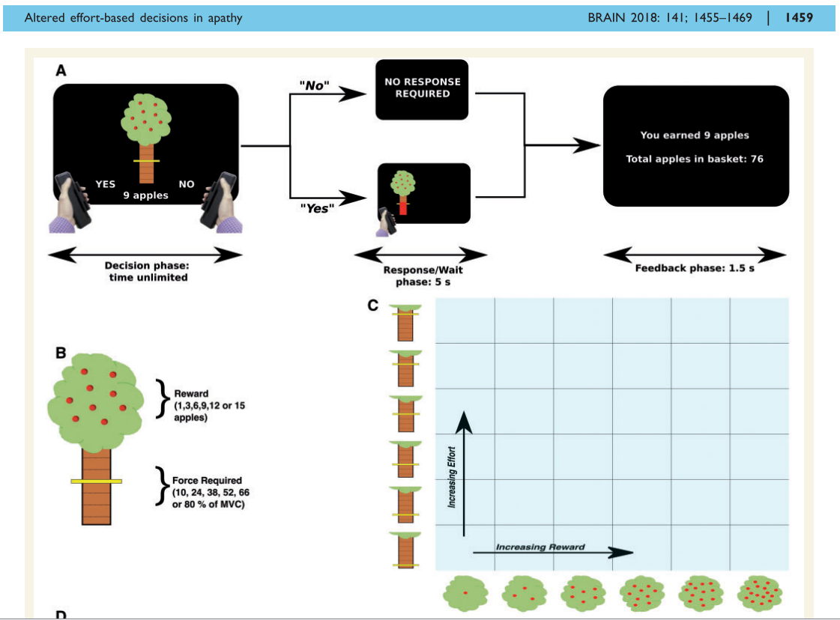

|  |  |  |
| --- | --- | --- |
| **Visit 1** | **Visit 2** | **Visit 3** |
| * Inform participant + obtain informed consent * Determine maximum voluntary contraction (MVC) * Assess subjective cognitive fatigue (pre) * Induce physical fatigue:   + fatiguing handgrip exercise (45 min.) * Assess subjective cognitive fatigue (post) * Determine MVC * Familiarize participant with required effort-levels * Accept/reject task (20 min.) * Actually perform 10% of randomly selected trials | * Determine MVC * Assess subjective cognitive fatigue (pre) * Induce cognitive fatigue:   + 2-back task (45 min.) * Assess subjective cognitive fatigue (post) * Determine MVC * Familiarize participant with required effort-levels * Accept/reject task (20 min.) * Actually perform 10% of randomly selected trials | * Determine MVC * Assess subjective cognitive fatigue (pre) * Control task:   + documentary watching (45 min.) * Assess subjective cognitive fatigue (post) * Determine MVC * Familiarize participant with required effort-levels * Accept/reject task (20 min.) * Actually perform 10% of randomly selected trials * Assess optional control variables (self-report) * Debriefing |

**Vaststellen maximale knijpkracht + trainingsfase** (uit ander oz., te gebruiken indien niet in originele script)

